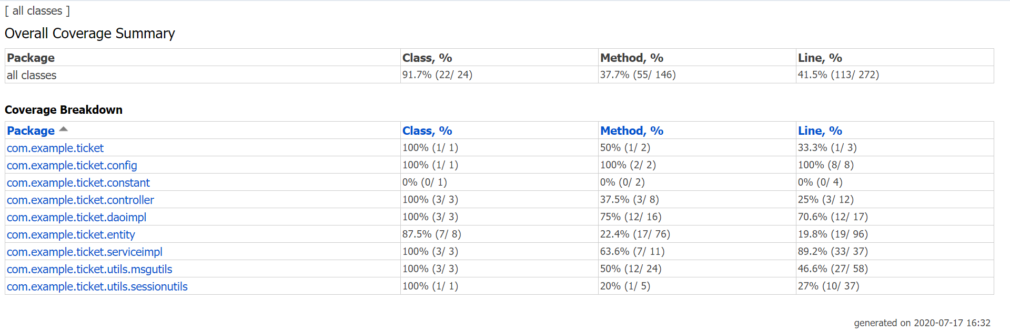
其中，constant中存的是一些常量，未覆盖；entity中的Admin为管理员的业务，还未具体实现，未覆盖。
Controller层中的showcontroller和usercontroller还未完成导致覆盖率低。

